
Acadêmico: Alisson Lavoratti da Conceição.
Curso: Tecnologia em Análise e Desenvolvimento de Sistemas. | Disciplinas: Novas Linguagens Web e Frameworks

Sistema de Gerenciamento de clientes e produtos MAINTEC com banco de dados
Introdução:
No presente trabalho utilizamos o projeto do site da atividade um da disciplina de Novas Linguagens Web e Frameworks para realizar a integração dos dados com banco de dados PhpMyAdmim.
O projeto se iniciou com a instalação da aplicação XAMPP que nos facilita a configuração de um ambiente de desenvolvimento web local, sendo possível realizar a integração da pagina web com o banco de dados PhpMyAdmim por meio da linguagem de programação PHP.
Para o banco de dados PhpMyAdmim foi criado um banco de dados com as tabelas cliente e produto com suas devidas colunas e configurações necessárias.
Após as configurações iniciais e a implementação do banco de dados, iniciou-se as operações com os arquivos utilizando o software Visual Studio Code. Nele inicialmente foi importado os arquivos .html já prontos do primeiro projeto como também foram criados novos arquivos necessários para o sistema, como o arquivo de conexão com banco de dados.
Na sequência foram realizados várias operações e testes de programação manipulando as linguagem de programação PHP e JavaScript junto com as linguagens de marcação HTML5 e CSS junto com Framework do Bootstrap e realizando localmente a integrando os dados com o banco de dados PhpMyAdmim.
Desenvolvimento:
O presente trabalho foi desenvolvido utilizando os conceitos das tecnologias HTML, CSS e JavaScript, além de implementações das bibliotecas do Bootstrap.
O logotipo do sistema é de autoria própria, desenvolvido com o software Corel Draw. Seus elementos foram concebidos e projetados para representar a essência e a identidade do projeto.
Todo o trabalho foi desenvolvido na IDE Visual Studio Code e seu repositório conta com os arquivos index.html, clientes.html, produtos.html, cadastraCliente.html, cadastraProduto.html e mais duas pastas, a img que guarda as imagens do projeto e a pasta assets que possui o arquivo style.css.

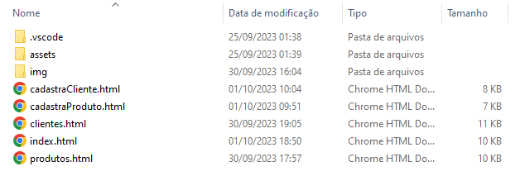

O site completo pode ser acessado online pelo link: https://projetositecommerce.vercel.app/index.html
O repositório do projeto foi salvo no site GitHub e pode ser acessado pelo link: https://github.com/AlissonLavoratti/projeto
Abaixo está o código identado completo do projeto separado por arquivos e para facilitar a correção, as informações relacionadas ao CSS foram adicionadas ao topo da página do html e as informações relacionadas ao JavaScript foram adicionadas ao final da páginas de códigos html.
Referências Bibliográficas:
BOOTSTRAP. Build fast, responsive sites with Bootstrap. S/D. Disponível em: <https://getbootstrap.com/> Acesso em: 09 de Out. de 2023.
MDN WEB DOCS. Tecnologia Web para desenvolvedores. Referência de CSS. S/D. Disponível em: <https://developer.mozilla.org/pt-BR/docs/Web/CSS/Reference> Acesso em: 11 de Out. 2023.
W3SCHOOLS. Aprenda a codificar. Com o maior site de desenvolvedores web do mundo. S/D. Disponível em: <https://www.w3schools.com/> Acesso em: 14 de Out. 2023.

